

**过程控制系统**

**实验报告**

**专业： 自动化**

**姓名： 22-psp**

**实验名称：实验二：双容水箱液位定值控制实验**

**实验日期： 2025 年 5 月 8 日**

实验与创新实践教育中心

Education Center of Experiments and Innovations

1. 实验原理

PID参数的工程整定法常见的有：动态特性参数法（响应曲线法）、衰减曲线法、临界比例度法、经验试凑法等。本实验主要研究前三种整定方法，并给出了动态特性参数法的参考整定过程和整定结果。

**1、动态特性参数法**

动态特性参数法是一种开环整定方法，在系统处于开环稳态的情况，给系统输入一个阶跃信号，测量系统的输出响应曲线，得出广义对象的传递环数。

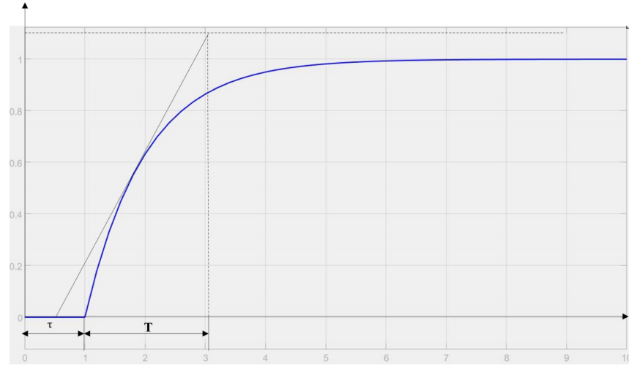

广义对象用一阶惯性加纯滞后来近似，即广义对象的数学模型为：



K为被控对象的增益、T为时间常数、时滞τ。根据齐格勒-尼克尔斯（Ziegler-Nichols）控制器参数整定法，可参考如下表格得出PID控制器参数。

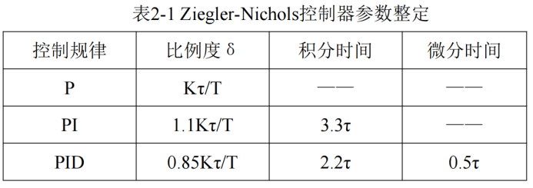

**2、临界比例度法**

临界比例度法是一种闭环的参数整定方法。它是基于纯比例控制系统的临界振荡实验数据——临界比例度δk和Tk，并采用一些经验公式，获取控制器的最佳参数整定值。理论上采用纯比例控制，由小到大改变比例度，来观测系统的闭环响应曲线，直到出现等幅振荡。实际上采用临界比例度法时，易使得调节器动作速度很快，使调节阀全开或全关，对应于本实验中注水动力泵长期游移于全开全关状态，设备损耗严重；并且实验中双容水箱液位控制的被控对象波动一次需要时间较长，进行一次实验必须测试若干个完整周期，整个实验过程十分费时间。基于上述原因，可采用双容水箱阶跃响应曲线计算出二阶系统的模型参数，由Simulink仿真，采用纯比例调节器使系统等幅振荡，得出临界比例度δk和Tk。

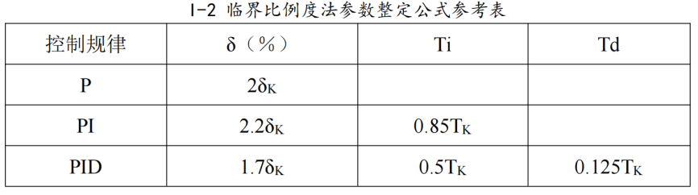

**3、衰减曲线法**

衰减曲线法也是一种闭环的参数整定方法。它是基于控制系统过渡过程响应曲线衰减比为4:1的实验数据，并利用经验公式确定控制器的最佳参数整定值。实验也可参考临界比例度整定法的思想，通过Simulink仿真将系统纯比例控制，使得响应曲线4:1衰减得出参数，置于实验装置的调节器，根据实验结果再微调。

1. 实验内容

**实验内容：**

**1、 临界比例度法：**

（1）设置双容对象（开连通阀 V1 和泄露阀 W3；关其它各阀），泵1适配器开关拨到自动状态。

（2）运行simulink，打开桌面“TTS20/Order2pid.slx”进入实验界面，如下图所示。

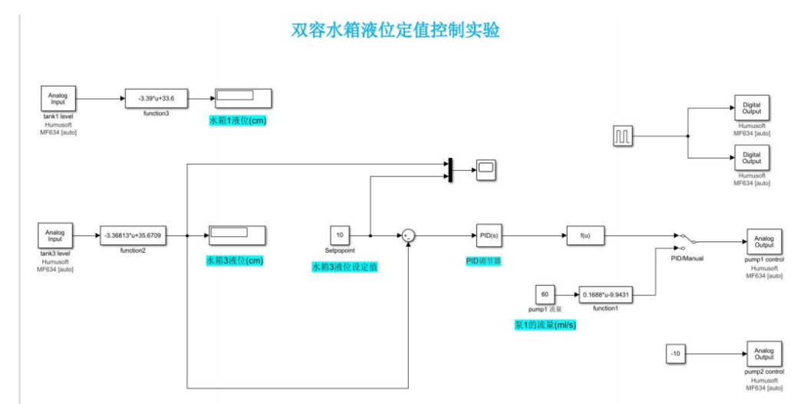

（3）计算 P、PI调节器参数（指导书后附参考值）。

（4）分别将计算参数置于调节器，方法是：双击PID调节器，将参数输入，编

译程序、运行。**建立初稳态**，初始将第3液柱水位设为9cm。

（5）系统稳定后改变设定值，给定第3水柱的液位为10cm，在“水箱3液位设定值”模块输入10，给二阶系统一个阶跃输入信号。

（6）观察、记录控制过程的曲线。采集时间建议≥1000s，停止程序，双击示波

器，即可看到整个过程的液位变化曲线。曲线可截图保存，作为理论分析的依据。

**2、 衰减曲线法：**

（1）依然使用上述程序建立初稳态（调整使第3水柱的液位在9cm左右）。

（2）根据仿真得出的 δs、Ts计算 P、PI调节器参数。

（3）将计算出的P调节器参数值置于系统控制器（P=1/δs；I=0；D=0），控制系统按纯比例作用的方式投入运行，系统稳定后改变设定值，给定第3水柱的液位为10cm，在“水箱3液位设定值”模块输入10，给二阶系统一个阶跃信号。

（4）观察、记录控制过程的曲线，采集时间建议≥1000s。

（5）计算PI、PID调节器参数，将计算参数置于调节器，重复上述步骤，并观

察、记录控制过程的曲线。

1. 实验结果及分析

（实验原始数据、实验采集曲线及其分析）

临界比例度法仿真：

假设二阶系统的传递函数为

其中参数为：

通过下面的代码实现临界比例度法，得到近似临界比例度：

1. **% 清除工作区和图形窗口**
2. **clear;**
3. **clc;**
4. **close all;**
5. **% 定义系统参数**
6. **K = 3.3;    % 系统增益**
7. **T1 = 288.40;% 时间常数1 (秒)**
8. **T2 = 26.33; % 时间常数2 (秒)**
9. **tau = 5;**
10. **% 创建传递函数模型**
11. **s = tf('s');**
12. **sys = K * exp(-tau*s) / ((T1*s + 1) * (T2*s + 1));**
13. **% 设置模拟时间**
14. **t_final = 1000; % 模拟结束时间 (秒)**
15. **time = linspace(0, t_final, 10000); % 时间向量**
16. **Kp = 19.7; % 比例增益**
17. **% 构建闭环系统 - 使用纯比例控制器**
18. **sys = feedback(Kp * sys, 1);**
19. **% 绘制阶跃响应**
20. **figure;**
21. **step(sys, time);**
22. **title(['Closed-loop Step Response with Proportional Gain Kp = ', num2str(Kp)]);**
23. **xlabel('Time (sec)');**
24. **ylabel('Response');**

结果为：

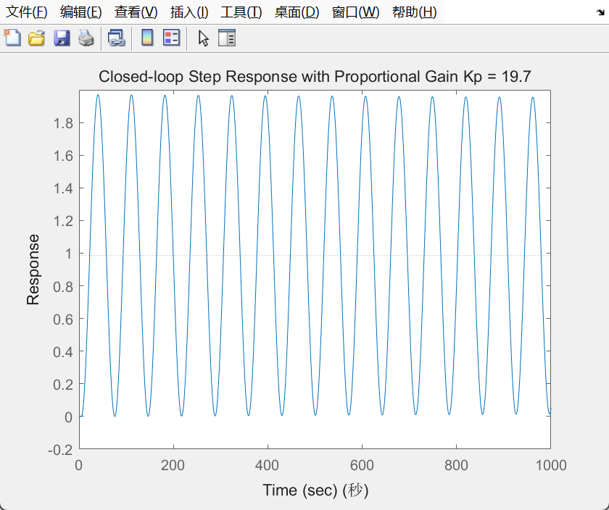

**问答：**

**（1）**比较上述两种工程整定法各自的特点和适用场合。

答：临界比例度法以其简便性和易于掌握而著称，它被广泛应用于各类控制系统中，包括温度、压力、流量以及液位控制等。然而，这种方法并不适用于那些临界比例度非常小或者生产工艺不允许出现等幅振荡的情况。

另一方面，衰减曲线法则具有更广泛的适用性，它可以应用于各种控制系统，无论是反应时间极短的流量控制系统，还是反应时间较长的温度控制系统。不过，对于那些外界干扰频繁的控制系统而言，由于难以获得清晰的衰减曲线，因此确定衰减比例度和衰减周期变得相当困难，这限制了衰减曲线法的应用。

**（2）**结合实验结果比较 P 、 PI控制法对过程动态品质指标的影响。

答：通过调整比例增益，可以显著提升系统的响应速度，并增强其动态性能。然而，如果值设置得过大，则可能导致系统超调，甚至引起系统不稳定。

积分增益的增加有助于消除稳态误差，提高控制精度。但是，若设置过高，可能会导致积分饱和现象的发生，从而使系统的响应出现过大的超调量。因此，在实际应用中需要谨慎平衡和的值，以达到理想的控制效果。

**（3）**附实验过程中采集的曲线结果。

**①** P控制（）：

水箱3的液位变化曲线

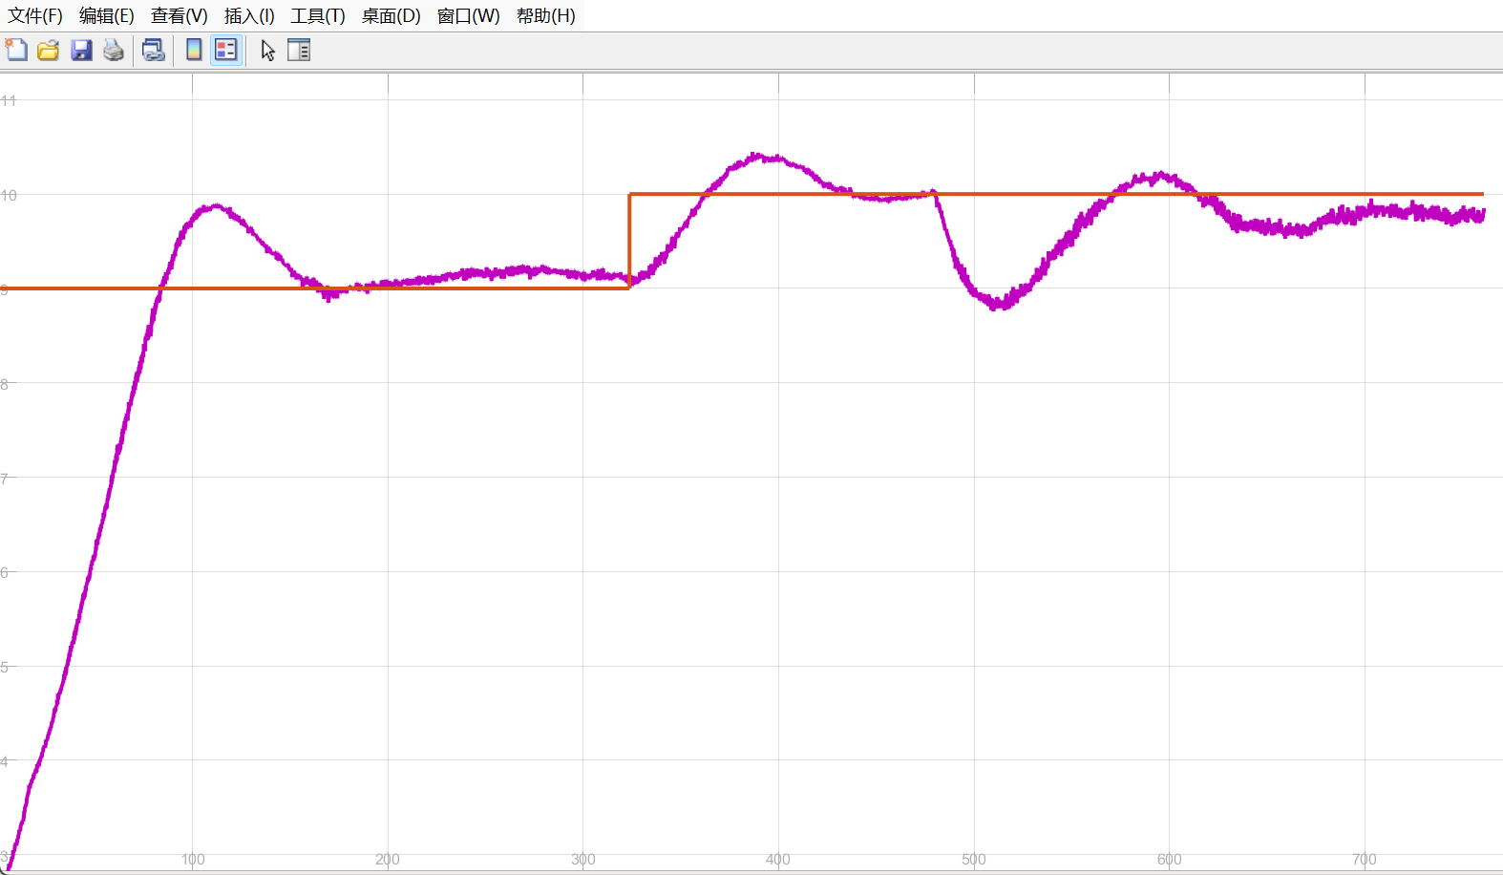

可以看出纯P控制下系统稳定，有稳态误差，需要增加积分控制解决。

注：其中在480s左右出现了硬件故障，电压不稳导致了液位变化，但是P控制器最终能使得液位稳定回指定值附近。

**②** PI控制法时（）

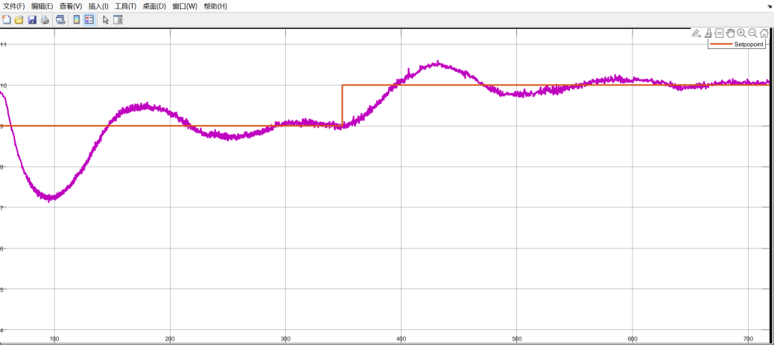

可以看出PI控制下系统没有稳态误差。

**③** 

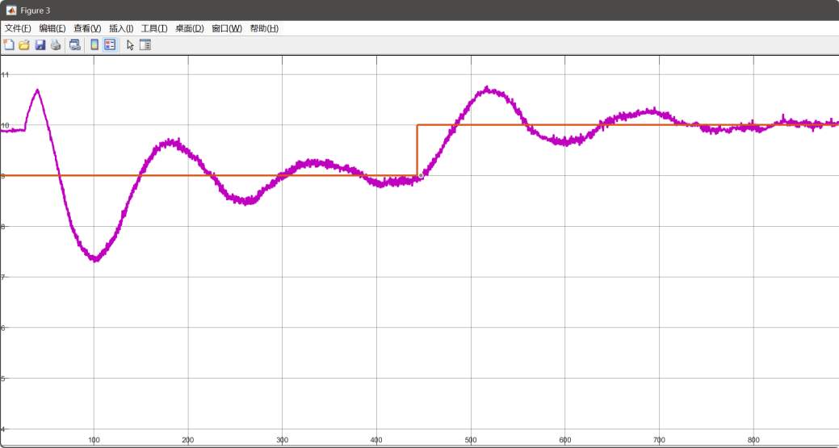

可以看出PI控制下，增大（从0.05增大到0.1）时，系统仍然稳定，同时系统快速性增加，但是系统超调量增加。在实际情况中，我们需要平衡好快速性和超调量这两个指标。